FACULTAD DE INGENIERÍA DEPARTAMENTO DE CIENCIAS Y TECNOLOGÍAS DE LA
INFORMACIÓN
PROGRAMA ACADÉMICO DE INGENIERÍA DE SISTEMAS
ACTA DE SUSTENTACIÓN DE PROYECTO DE GRADO No. 01 / 20245-I

En el Auditorio xxx del Edificio El Cedro, del Campus de la Universidad de San Buenaventura Cali, a las 8:30 del día 5 de junio de 2025, se dio inicio a la de sustentación pública del proyecto de grado titulado Desarrollo de una herramienta basada en modelamiento 3d y técnicas computacionales de inteligencia artificial para el estudio y análisis del cáncer de mama, realizado por el estudiantes, Carlos Andrés Serrato Echeverry, identificados el código 30000078141, respectivamente. Durante las fases de planeación, diseño, desarrollo, y difusión, el trabajo se adelantó bajo la dirección y orientación de Dr Carlos Giovanny Hidalgo Suarez, mientras que la fase de evaluación contó con el apoyo de los profesores Carlos Mario Paredes y Valeria Marin Montealegre.

OBSERVACIONES: Posterior a la revisión del documento y a la sustentación del proyecto, se realizan las siguientes observaciones, por parte del jurado evaluador:

NO SE REALIZAN MÁS OBSERVACIONES

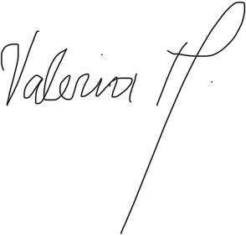
Acta No. 01 / 2025-I CALIFICACIÓN DE PROYECTO DE GRADO

Marque con una “X” el ítem correspondiente a la calificación asignada. No se debe escribir ninguna información adicional en este documento.

APROBADA LAUREADA ( )
APROBADA MERITORIA ( X )
APROBADA ( )
APROBADA CON MODIFICACIONES ( ) NO APROBADA ( )

EVALUACIÓN EN LETRAS: _CINCO PUNTO CERO ( ) 5.0

Para constancia se firma en Cali, a los cinco (5) días del mes de junio del año 2025 (dos mil veinticinco).

  Dr Carlos Giovanny Hidalgo Suarez Director Proyecto de Grado | 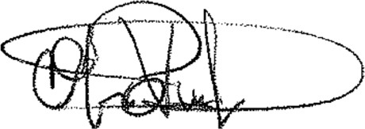  Dr. Carlos Mario Paredes Valencia Jurado
Dr. Valeria Marín Montealegre Jurado | Dr. Victor Manuel Peñeñory  Director Ingeniería de Sistemas e Ingeniería Multimedia

